Forduljon az Egyenlő Bánásmód Hatóság ügyfélszolgálatához,
ha

neme,
faji hovatartozása,
bőrszíne,
nemzetisége,
nemzetiséghez
való tartozása,
fogyatékossága,
életkora,
egészségi állapota,
vallási-
vagy világnézeti meggyőződése,
politikai vagy más véleménye,
anyanyelve,
családi állapota,
anyasága vagy apasága,
szexuális irányultsága,
nemi identitása,
vagyoni helyzete

vagy egyéb tulajdonsága miatt
hátrányos megkülönböztetés éri.

Az Egyenlő Bánásmód Hatóság feladata az egyenlő bánásmód követelményének megsértése miatt benyújtott panaszok kivizsgálása és az egyenlő bánásmód szempontjainak érvényesítése.
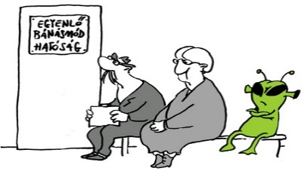
Ott vagyunk a közelében.

Keresse fel dr. Szatmári Éva Fejér megyei egyenlő bánásmód-referens ügyfélfogadását
2015. február 4–én (szerda) 12.00 és 16.00 óra között
Székesfehérvári Álláskeresők Regionális Egyesülete
(8000 Székesfehérvár, Tolnai utca 10.) bejárat az iskolaudvar felől

2015. február 11–én (szerda) 12.00 és 16.00 óra között
Család, Esélyteremtési és Önkéntes Házak Hálózata, Fejér Megyei Esélyteremtési Iroda
(8000 Székesfehérvár, Rákóczi u. 25.)

2015. február 18–án (szerda) 12.00 és 16.00 óra között
Székesfehérvári Álláskeresők Regionális Egyesülete
(8000 Székesfehérvár, Tolnai utca 10.) bejárat az iskolaudvar felől

2015. február 25–én (szerda) 12.00 és 16.00 óra között
Kultúr Közösségi Ház és Tanka János Könyvtár
(8127 Aba, Rákóczi utca 4/B.)

Egyenlő bánásmód– mindenkit megillet!

További információ és időpont-egyeztetés a 0620/562-96-19-es telefonszámon!

